教师操作指南
1、系统流程
学生申请

民主评议

学院认定（对学生提交的考核指标进行核实及修改，避免出现明显的逻辑错误）

学生确认

无异议
申请复议

复议处理

学生确认

学院审核

终审入库

2、教师登录——点击“学生奖助”——“关注对象”
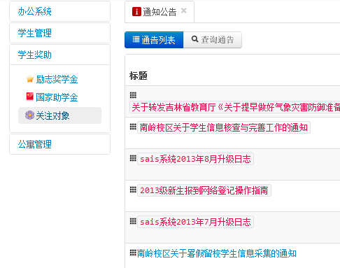
3、申请列表——可见申请学生信息
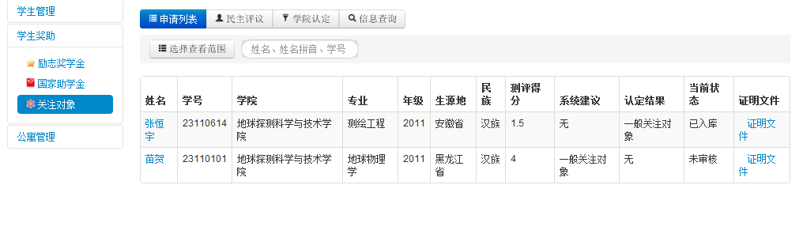
4、民主评议——将评议小组给每名学生打出的票数填写到相应栏中，点击提交
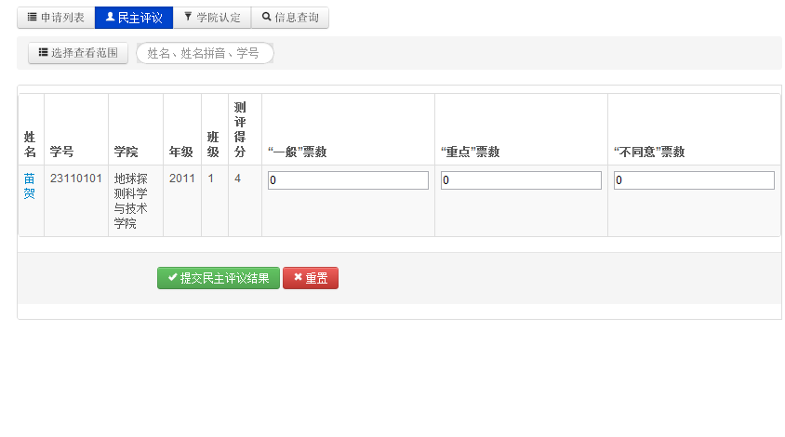
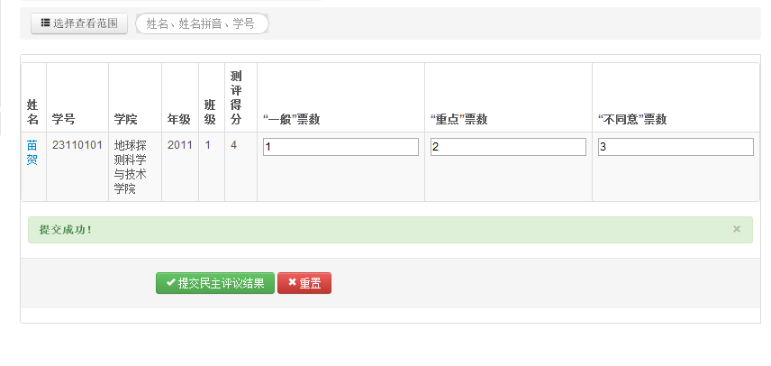
5、学院认定——结合“系统建议”、民主评议结果以及学生日常表现选择认定结果，点击提交
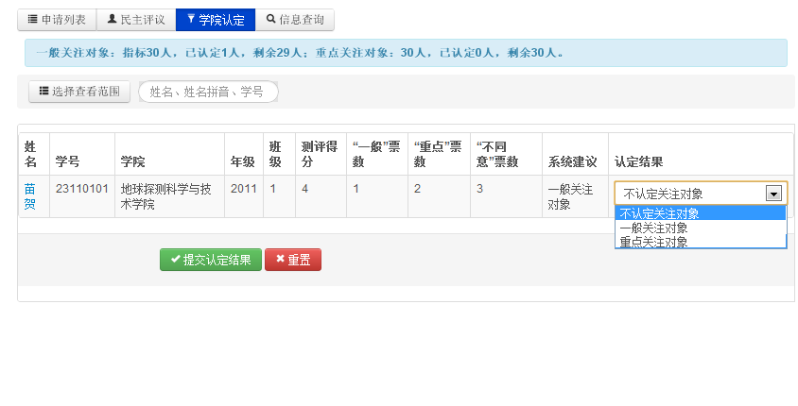
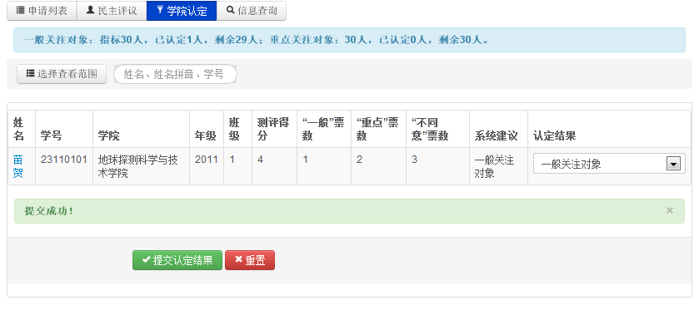
进入到“学院认定”阶段，辅导员可在“申请列表”里对每名学生提交的认定指标进行修改，并提交。避免学生选项出现明显的逻辑错误。
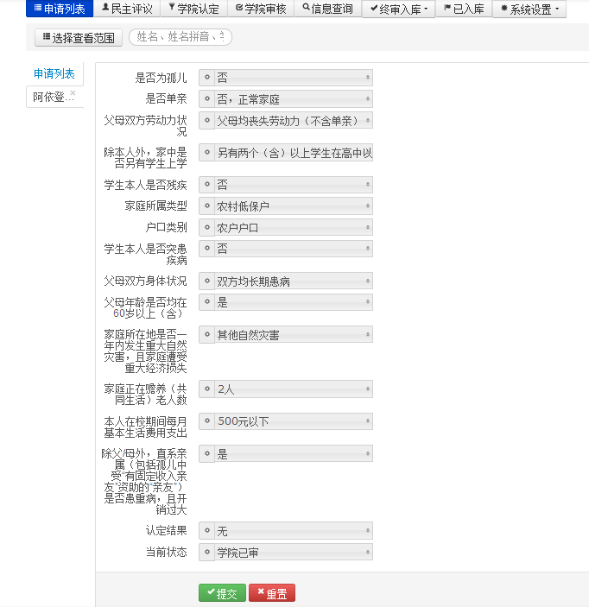
6、学生确认——确认无异议，直接进入学院审核阶段
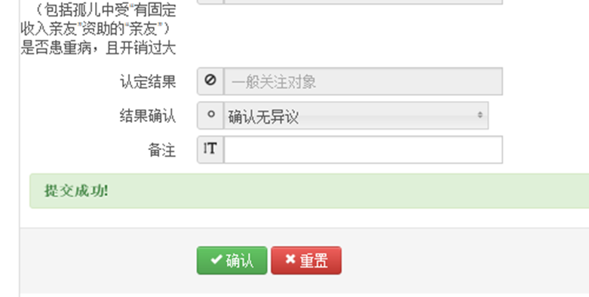
7、有异议——申请复议
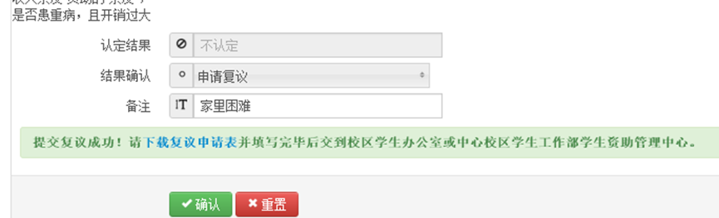
学工部进行复议处理
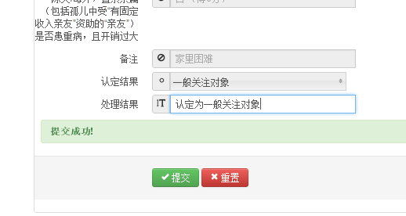
学生再次进行确认后进入学院审核阶段
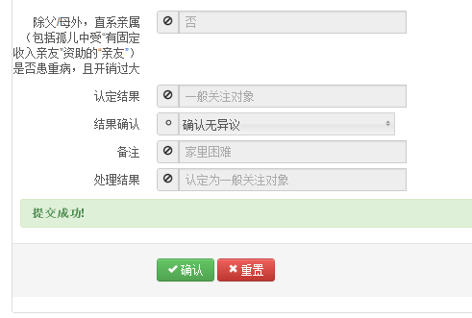
8、学院审核（需用各学院主管本科生工作副书记权限登录方可见）
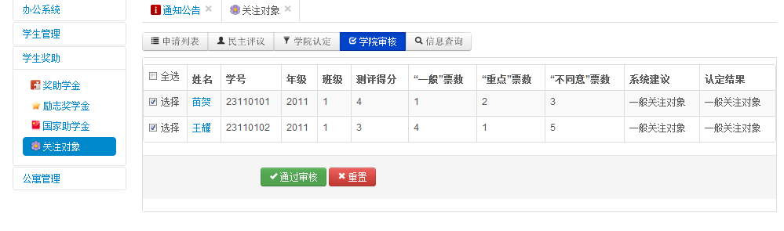
先点击“学院审核”，审核完所有学生后，再点击“审核结果打印”，系统将自动生成pdf格式报表。
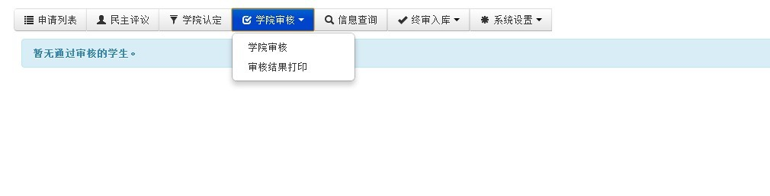
点击“打印”后，由主管本科生工作副书记签字并加盖学办公章，上交学工部备案。
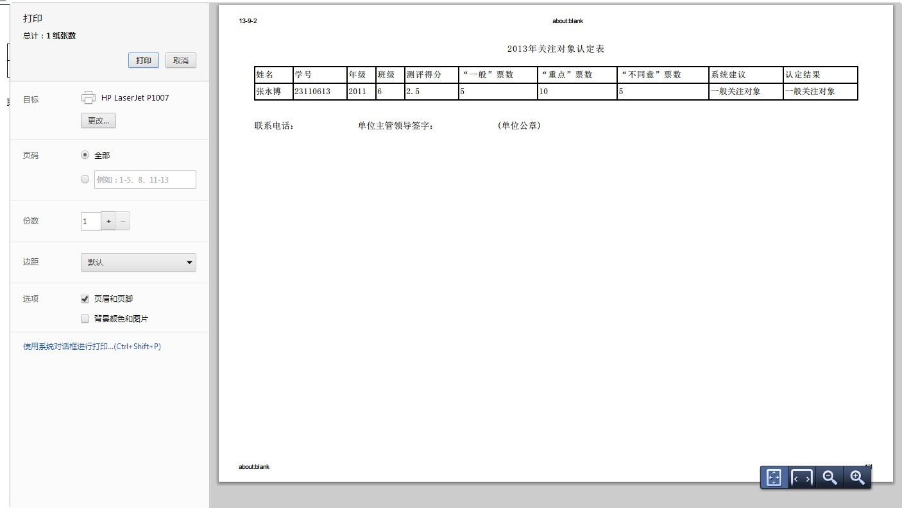
9、查询本院关注对象评定情况
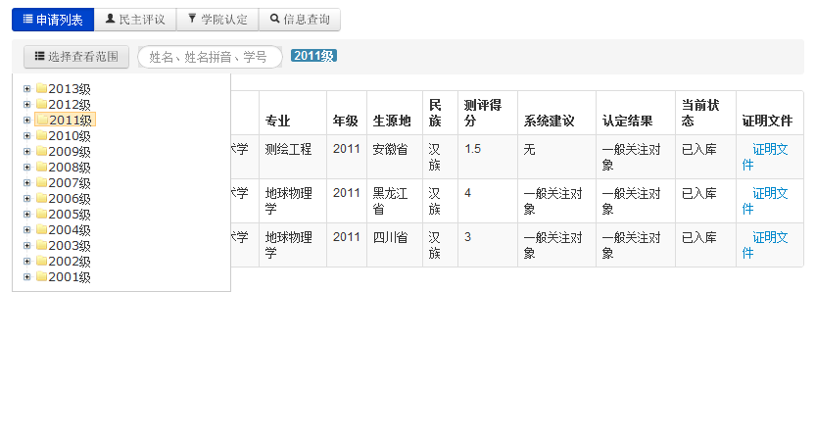
10、按类别查询
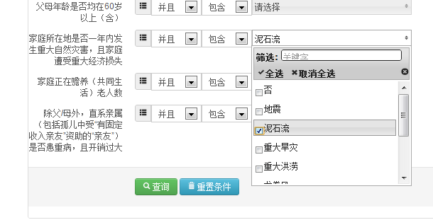
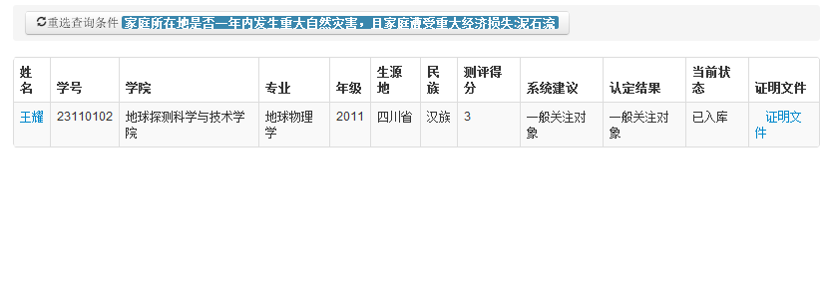
备注：1、学生所选择的考核指标需同pdf证明文件相结合，以保证选项的真实性。
2、申请复议学生需下载打印复议申请表，填写后上交学生工作部存档备案。

